KONCEPCE ŠKOLY

Praktická škola dvouletá je funkčním článkem systému vzdělávání žáků se speciálními vzdělávacími potřebami. Umožňuje získat střední vzdělávání žákům s různou mírou zdravotního postižení.
Praktická škola vznikla transformací speciální rodinné školy, zřízené od 1.9.1994, na praktickou rodinnou školu v období od 1.9.1995 až 1.9.1996 a od 1.9.1996 na praktickou školu.

Úplnost a velikost školy
Jsme dvouletou školou se dvěma třídami v každém ročníku.

Subjekt zahrnuje několik součástí, kterými jsou:
  - Základní škola – poskytuje základní vzdělávání podle ŠVP Základní škola, zpracovaného podle přílohy a podle ŠVP – RVP ZV na prvním stupni
  - Praktická škola dvouletá – poskytuje střední vzdělání ukončené závěrečnou zkouškou.
  - Speciálně pedagogické centrum - poskytuje poradenské služby dětem, žákům, studentům a rodičům, ale i jiným školám a školským zařízením.
  - Školní družina, školní klub – poskytuje zájmové vzdělávání žákům školy
  - Školní jídelna - poskytuje stravovací služby pro žáky a studenty školy, závodní stravování pro zaměstnance.

Škola vzdělává 48 žáků. Třída, oddělení a studijní skupina má nejméně 6 a nejvíce 14 žáků.
Sídlem školy je budova v centru města na Vinohradské ulici. Optimální dopravní obslužnost zajišťuje především trasa A metra – stanice Jiřího z Poděbrad a Náměstí Míru. Tramvajová doprava – zastávka Vinohradská tržnice.

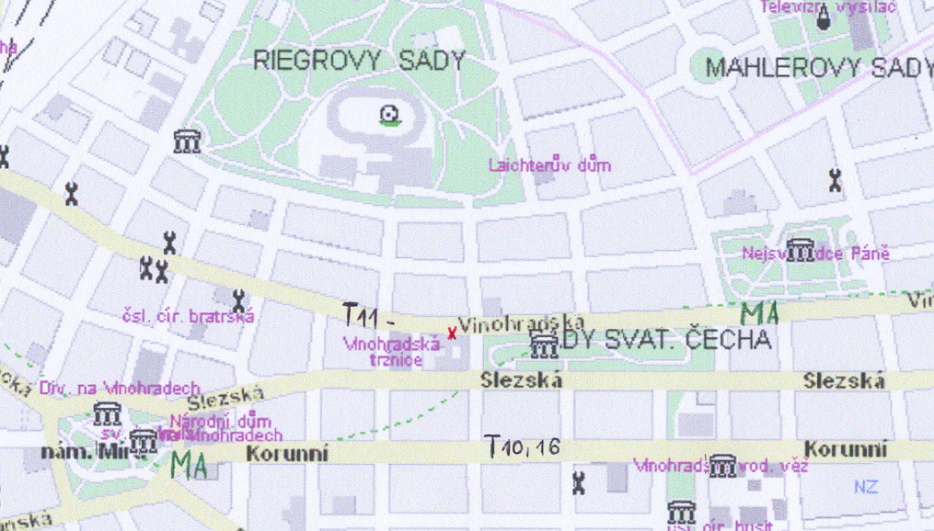

Vybavení školy

V budově školy je 13 tříd a 10 odborných pracoven, 2 počítačové učebny, cvičný byt, knihovna, posilovna, horolezecká stěna, 2 tělocvičny a školní hřiště.
Škola má 4 kmenové třídy a samostatné pracovny na výtvarnou výchovu, hudební výchovu, dílny kovo-dřevo, textilní dílna, cvičné kuchyně, keramická dílna, počítačová učebna a učebna vybavená prezentační technikou – interaktivní tabule.
V době přestávek žáci využívají prostory školy po dohodě s vyučujícím. K dispozici jsou občerstvovací automaty.

Pedagogický sbor

Pedagogický sbor je dlouhodobě stabilizovaný a z 95 % plně erudovaný v oboru speciální pedagogiky. Ve škole pracují výchovný poradce a školní metodik prevence. Práci pedagogů doplňuje činnost pracovníků SPC – speciálních pedagogů, psychologa, logopeda a sociální pracovnice.

Žáci

Škola je samostatně zřízena pro vzdělávání žáků se speciálními vzdělávacími potřebami. Speciální vzdělávání se poskytuje žákům, u kterých byly speciální vzdělávací potřeby zjištěny na základě speciálně pedagogického, popřípadě psychologického vyšetření školským poradenským zařízením.
Převážná většina žáků je z přilehlých pražských obvodů. Do školy dojíždějí také žáci mimopražští.

Mimoškolní aktivity, soutěže

Škola pořádá v průběhu školního roku sportovní a kulturně výchovné akce pro žáky. Jsou organizovány zájmové útvary – kroužky: cykloturistický, turistický, přípravy pokrmů, modelářský, sportovní, taneční, hudební a výtvarný.
Ve sportovní oblasti se žáci školy účastní soutěží speciálních škol Prahy i mistrovství republiky.
Pro žáky školy jsou pořádány lyžařské kurzy, jednodenní lyžařské zájezdy, cykloturistické kurzy, turistické kurzy a turistické pochody. Škola pořádá vlastní olympijský den.
V oblasti výtvarných aktivit se žáci zúčastňují akcí v mezinárodním dětském hnutí „Stonožka“.
Tradiční školní akademie, spojená se dnem „ otevřených dveří“ pro rodiče a veřejnost, se koná v předvánočním období.
Každoroční pravidelný výjezd do zahraničí žáků školy je uskutečňován v závěru školního roku.

Spolupráce s rodiči a jinými subjekty

Sídlo ve škole má Sdružení přátel školy v Praze 2, Vinohradská 54, které sdružuje převážně rodiče a zákonné zástupce žáků školy.
Od roku 2005 je při škole ustanovena rada školy.
Ve škole pracuje SK Impuls. Sportovní klub rozvíjí aktivity žáků, orientuje zájmy dětí a mládeže ve volném čase na pravidelné sportování.
Ve spolupráci s o. s. Rytmus se škola účastní projektu-Tranzitní program „ze školy do práce“.
Při škole pracuje „Večerní škola“. Je určena pro dospělé absolventy různých typů speciálních škol. Výuka je realizována v odpoledním tříhodinovém bloku.
Škola se podílí na přípravě budoucích pedagogů. Aktivně spolupracuje s Pedagogickou fakultou a Fakultou tělesné výchovy a sportu UK v Praze.
V budově školy je sídlo Asociace speciálních pedagogů ČR.

Charakteristika ŠVP

Školní vzdělávací program (dále ŠVP) je uskutečňován s pomocí podpůrných opatření, jimiž jsou využití speciálních metod, postupů, forem a prostředků vzdělávání, kompenzačních, rehabilitačních a učebních pomůcek, speciálních učebnic a didaktických materiálů, zařazení předmětů speciálně pedagogické péče, poskytování pedagogicko-psychologických služeb, nižší počet žáků ve třídě, oddělení nebo studijní skupině nebo jiná úprava organizace vzdělávání zohledňující speciální vzdělávací potřeby žáka. Svým pojetím koncepčně navazuje na Rámcový vzdělávací program pro základní vzdělávání s přílohou pro vzdělávání žáků s lehkým mentálním postižením (dále RVP ZV – LMP) a na Rámcový vzdělávací program pro obor vzdělávání základní škola speciální (dále RVP ZŠS).

Zaměření školy

ŠVP je koncipován tak, aby žáci s různou mírou zdravotního postižení, za podpory speciálně pedagogických vzdělávacích metod mohli dosáhnout co nejvyšší možné úrovně osobnostních kvalit.
Pro vzdělávání vytváří optimální podmínky, které formují kladný vztah žáka ke vzdělávání, především přátelskou atmosférou ve škole a pracovním klimatem, které podněcuje zájem žáků o školu. Minimalizuje obavu z případných neúspěchů a usiluje o dosažení středního vzdělání v rámci možností žáků.

Výchovné a vzdělávací strategie

V souladu s cíli RVP pro obor vzdělání praktická škola dvouletá, vybavit žáky s různou mírou zdravotního postižení souborem klíčových a odborných kompetencí na úrovni, která je pro ně dosažitelná a umožní jim efektivně a odpovídajícím způsobem jednat v různých situacích. Vytvořit základ pro celoživotní učení žáka, jeho vstup do života a do pracovního procesu.
Vzhledem ke specifickým potřebám žáků s různou mírou zdravotního postižení klást důraz především na klíčové kompetence pracovní, sociální a personální a komunikativní. K jejich utváření a rozvíjení musí směřovat a přispívat veškerý vzdělávací obsah i aktivity a činnosti, které ve škole probíhají. Školní aktivity a činnosti jsou zaměřeny především na rozvíjení přátelské atmosféry a takového pracovního klimatu, aby žáci školu rádi navštěvovali a na pomoc při vhodné orientaci ve volnočasových aktivitách žáků, na zvyšování kvality osobního života a na předprofesní orientaci.
Záměrem vzdělávání je připravit žáka na úrovni odpovídající jeho vstupním učebním předpokladům a osobním schopnostem a v návaznosti na předchozí vzdělávání, na úspěšný, smysluplný a odpovědný osobní, občanský i pracovní život v současných podmínkách.
Vzdělávání směřuje v souladu s cíli středního vzdělávání k tomu, aby si žáci vytvořili na úrovni odpovídající jejich schopnostem a učebním předpokladům klíčové a odborné kompetence.
Klíčové kompetence navazují na klíčové kompetence osvojované na základní škole a dále se prohlubují.

Vzdělávání žáků s vícečetným postižením

Vzdělávání žáků s těžkým mentálním postižením, žáků s více vadami a žáků s autismem probíhá v rámci školy formou skupinové integrace, v případech hodných zvláštního zřetele formou individuální integrace. V případě potřeby je stanoven individuální vzdělávací plán především pro individuálně integrovaného žáka.

